Приложение № 1
к постановлению главного управления архитектуры и градостроительства Рязанской области
от 12 января 2026 г. № 3-п

Внесение изменений в правила землепользования и застройки муниципального образования – Шиловское городское поселение Шиловского муниципального района Рязанской области
в части изменения территориальной зоны земельных участков с кадастровыми номерами 62:25:0070409:4240, 62:25:0070409:4241, 62:25:0070409:4242 с зоны «Зона
транспортной инфраструктуры (3.4)» на зону «Зона застройки индивидуальными жилыми домами (1.1)»

Фрагмент карты градостроительного зонирования Масштаб 1:500
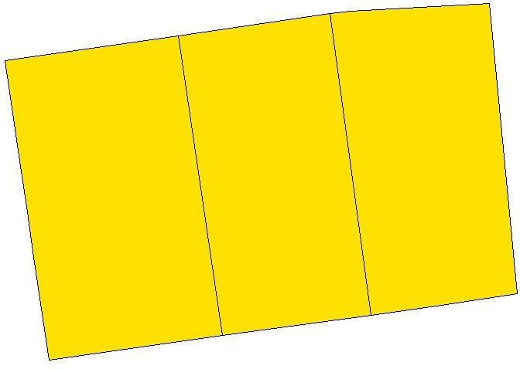
1.1

Условные обозначения

сущ.
Территориальные зоны

Зона застройки индивидуальными жилыми домами
1.1

